浮点数的表示分为阶和尾数两部分。两个浮点数相加时，需要先对阶，即（1）（n为阶差的绝对值）。

（1）A.将大阶向小阶对齐，同时将尾数左移n位

B.将大阶向小阶对齐，同时将尾数右移n位

C.将小阶向大阶对齐，同时将尾数左移n位

D.将小阶向大阶对齐，同时将尾数右移n位

**【答案】D**

**【解析】**

浮点数加、减运算一般包括对阶、尾数运算、规格化、舍入和判溢对阶就是使两数的阶码相等，对阶原则是小阶向大阶看齐，即阶码小的数尾数右移，每右移一位，阶码加1，直刭两数的阶码相等为止。

计算机运行过程中，遇到突发事件，要求 CPU 暂时停止正在运行的程序，转去为突发 事件服务，服务完毕，再自动返回原程序继续执行，这个过程称为（2），其处理过程中保 存现场的目的是（3）。

（2）A.阻塞 B.中断 C.动态绑定 D.静态绑定

（3）A.防止丢失数据 B.防止对其他部件造成影响

C.返回去继续执行原程序 D.为中断处理程序提供数据

**【答案】B C**

**【解析】**

通常在程序中安排一条指令，发出START信号来启动外围的设备，然后机器继续执行程序。当外围设备完成数据传送的准备后，便向CPU发“中断请求信号”。CPU接到请求后若可以停止正在运行的程序，则在一条指令执行完后，转而执行“中断服务程序”，完成传送数据工作，通常传送一个字或者一个字节，传送完毕后仍返回原来的程序。

著作权中，（4）的保护期不受限制。

（4）A.发表权 B.发行权 C.著名权 D.展览权

**【答案】C**

**【解析】**

我国《著作权法》对著作权的保护期限作了如下规定: (1)著作权中的署名权、修改权、保护作品完整权的保护期不受限制。

王某是某公司的软件设计师，完成某项软件开发后按公司规定进行软件归档。以下有关该 软件的著作权的叙述中，正确的是（5）。

（5）A.著作权应由公司和王某共同享有

B.著作权应由公司享有

C.著作权应由王某享有

D.除署名权以外，著作权的其它权利由王某享有

**【答案】B**

**【解析】**

由法人或者其他组织主持，代表法人或者其他组织意志创作，并由法人或者其他组织承担责任的作品，著作权由单位完整地享有。

海明码是一种纠错码，其方法是为需要校验的数据位增加若干校验位，使得校验位的值 决定于某些被校位的数据，当被校数据出错时，可根据校验位的值的变化找到出错位，从而 纠正错误。对于 32 位的数据，至少需要增加（6）个校验位才能构成海明码。

以10位数据为例，其海明码表示为D9D8D7D6D5D4P4D3D2D1P3D0P2P1中，其中 Di(0<=i<=9)表示数据位，Pj(1<=j<=4)表示校验位，数据位 D9 由 P4 P3 和 P2 进行校验（从右至左 D9 的位序为 14，即等于 8+4+2，因此用第8位的 P4，第4位的P3和第2位的 P2 校验），数据位D5由（7）进行校验。

（6）A.3 B.4 C.5 D.6

（7）A.P4P1 B.P4P2 C.P4P3P1 D.P3P2P1

**【答案】D B**

**【解析】**

海明不等式：校验码个数为K，2的K次方个校验信息，1个校验信息用来指出“没有错误”，满足m+k+1<=2k。所以32位的数据位，需要6位校验码。

第二问考察的是海明编码的规则，构造监督关系式，和校验码的位置相关：

数据位D9受到P4、P3、P2监督（14=8+4+2），那么D5受到P4、P2的监督（10=8+2）。

流水线的吞吐率是指单位时间流水线处理的任务数，如果各段流水的操作时间不同，则 流水线的吞吐率是（8）的倒数。

（8）A.最短流水段操作时间 B.各段流水的操作时间总和

C.最长流水段操作时间 D.流水段数乘以最长流水段操作时间

**【答案】C**

**【解析】**

流水线处理机在执行指令时，把执行过程分为若干个流水级，若各流水级需要的时间不同，则流水线必须选择各级中时间较大者为流水级的处理时间。

理想情况下，当流水线充满时，每一个流水级时间流水线输出一个结果。

流水线的吞吐率是指单位时间流水线处理机输出的结果的数目，因此流水线的吞吐率为一个流水级时间的倒数，即最长流水级时间的倒数。

某软件项目的活动图如下图所示，其中顶点表示项目里程碑，连接顶点的边表示包含的活动，边上的数字表示活动的持续天数，则完成该项目的最少时间为（9）天。活动EH和IJ的松弛时间分别为（10）天。

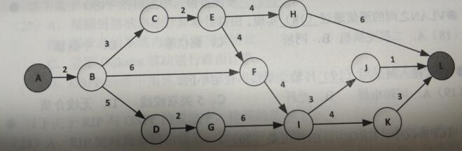（9） A.17 B.19 C.20 D.22

（10）A.3和3 B.3和6 C.5和3 D.5和6

**【答案】D C**

**【解析】**

在网络图中的某些活动可以并行地进行，所以完成工程的最少时间是从开始顶点到结束顶点的最长路径长度，从开始顶点到结束顶点的最长（工作时间之和最大）路径为关键路径，关键路径上的活动为关键活动。

本题关键路径为：A-B-D-G-I-K-L，共22天。

EH的松弛时间是22-（2+3+2+4+6）=5天。

IJ的松弛时间是22-（2+5+2+6+3+1）=3天。

以下关于曼彻斯特编码的描述中，正确的是（11）。

（11）A.每个比特都由一个码元组成 B.检测比特前沿的跳变来区分0和1

C.用电平的高低来区分0和1 D.不需要额外传输同步信号

**【答案】D**

**【解析】**

曼彻斯特编码与差分曼彻斯特编码均属于双相码，即每一比特都有电平跳变，包含一个低电平码元和一个高电平码元，这一电子跳变信息被用于提供自同步信息。

曼彻斯特编码用高电平到低电子的跳变表示数据“0”，用低电平到高电子的跳变表示数据“1”。

差分曼彻斯特编码规则是：每比特的中间有一个电子跳变，但利用每个码元的开始是否有跳变来表示“0”或“1”，如有跳变则表示“0”，无跳变则表示“1”。

100BASE-TX交换机，一个端口通信的数据速率（全双工）最大可以达到（12）。

（12）A.25Mb/s B.50Mb/s C.100Mb/s D.200Mb/s

**【答案】D**

**【解析】**

全双工通信，即通信的双方可以同时发送和接收信息。所以带宽是200Mbps。

快速以太网标准100BASE-FX采用的传输介质是（13）。

（13）A.同轴电缆 B.无屏蔽双绞线 C.CATV电缆 D.光纤

**【答案】D**

**【解析】**

100BASE-FX支持2芯的多模或单模光纤。100BASE-FX主要是用做高速主干网，从节点到集线器（HUB）的距离可以达到2km，是一种全双工系统。

按照同步光纤网传输标准（SONET），OC-1的数据速率为（14）Mb/s。

（14）A.51.84 B.155.52 C.466.96 D.622.08

**【答案】A**

**【解析】**

SONET为光纤传输系统定义了同步传输的线路速率等级结构，其传输速率以51.84Mbps为基础，大约对应于T3/E3传输速率，此速率对电信号称为第1级同步传送信号即STS-1。对光信号则称为第1级光载波即OC-1。

关于单模光纤，下面的描述中错误的是（15）。

（15）A.芯线由玻璃或塑料制成 B.比多模光纤芯径小

C.光波在芯线中以多种反射路径传播 D.比多模光纤的传输距离远

**【答案】C**

**【解析】**

多模光纤：很多不同角度的入射的光线在一条光纤中传输。适合用于近距离传输，一般约束在550M。

单模光纤：如光纤的直径减小到只有一个光的波长，使光纤一直向前传播，而不会产生多次反射，这样的光纤就成为单模光纤。单模光纤传输距离数十公里而不必要采用中继器。

路由器通常采用（16）连接以太网交换机。

（16）A.RJ-45端口 B.Console端口 C.异步串口 D.高速同步串口

**【答案】A**

**【解析】**

路由器的主要作用是做数据报的转发，路由器的接口是配置路由器主要考虑的对象之一。每个接口都有自己的名字和编号，接口的全名是由它的类型标识或至少一个数字组成，编号从0开始。路由器的设计大致有两种，一种是模块化的设计，一台路由器是由多个功能不同的模块组成，其中接口模块就是其中重要的一个模块。另一种是固化设计。

路由器的接口类型一般分为局域网接口和广域网接口两种。

局域网接口：

AUI：AUI端口是用来和同轴电缆相连接的接口。

RJ-45接口：这是我们最常见的端口，就是常见的双绞线以太网端口。

SC接口：光纤端口。一般来说，这种光纤接口是通过光纤连接到具有光纤端口的交换机。

广域网接口：

RJ-45：也可以用在广域网连接。

AUI接口：同上，采用粗同轴电缆连接。

高速同步串口：这种端口主要用于连接DDN、帧中继、X.25等网络。

配置接口：

Console口：同交换机一样。

AUX接口：异步端口，主要用于远程配置。可以与Modem连接。

在相隔20km的两地间通过电缆以100Mb/s的速率传送1518字节长的以太帧，从开始发送到接收完数据需要的时间约是（17）（信号速率为200m/us）。

（17）A.131us B.221us C.1310us D.2210us

**【答案】B**

**【解析】**

总时延=传输时延+传播时延=

1518*8/100000000+20000/200000000=0.00012144+0.0001=0.00022144s=221us。

VLAN之间的通信通过（18）实现。

（18）A.二层交换机 B.网桥 C.路由器 D.中继器

**【答案】C**

**【解析】**

想让两台属于不同VLAN主机之间能够通信，就必须使用路由器或者三层交换机为VLAN之间做路由。

HFC接入网采用（19）传输介质接入住宅小区。

（19）A.同轴电缆 B.光纤 C.5类双绞线 D.无线介质

**【答案】B**

**【解析】**

HFC是将光缆敷设到小区，然后通过光电转换结点，利用有线电视CATV的总线式同轴电缆连接到用户，提供综合电信业务的技术。这种方式可以充分利用CATV原有的网络。

TCP协议中，URG指针的作用是（20）。

（20）A.表明TCP段中有带外数据 B.表明数据需要紧急传送

C.表明带外数据在TCP段中的位置 D.表明TCP段的发送方式

**【答案】B**

**【解析】**

URG：当等于1的时候，告诉系统有紧急数据传送，应该尽快。

RARP协议的作用是（21）。

（21）A.根据MAC查IP B.根据IP查MAC

C.根据域名查IP D.查找域内授权域名服务器

**【答案】A**

**【解析】**

逆地址解析协议RARP是把MAC转换为IP。

E1载波的基本帧由32个子信道组成，其中子信道（22）用于传送控制信令。

（22）A.CH0和CH2 B.CH1和CH15 C.CH15和CH16 D.CH0和CH16

**【答案】D**

**【解析】**

E1的一个时分复用帧（其长度T=125us）共划分为32相等的时隙，时隙的编号为CH0~CH31。其中时隙CH0用作帧同步，时隙CH16用来传送信令，剩下CH1~CH15和CH17~CH31 共30个时隙用作30个话路。

以太网的数据帧封装如下图所示，包含在IP数据报中的数据部分最长应该是（23）字节。

http://www.rkpass.cn/ruankao_work_version_0103/userfile/image/wlgcs2018-s-s-23-1.jpg

（23）A.1434 B.1460 C.1480 D.1500

**【答案】C**

**【解析】**

以太网规定数据字段的长度最小值为46字节，当长度小于此值时，应该加以填充，填充就是在数据字段后面加入一个整数字节的填充字段，最大1500字节，而除去IP头20字节后，就是1480字节。

若主机hostA的MAC地址为aa-aa-aa-aa-aa-aa，主机hostB的MAC地址为bb-bb-bb-bb-bb-bb。由hostA发出的查询hostB的MAC地址的帧格式如下图所示，则此帧中的目标MAC地址为（24），ARP报文中的目标MAC地址为（25）。

http://www.rkpass.cn/ruankao_work_version_0103/userfile/image/wlgcs2018-s-s-24-1.jpg

（24）A.aa-aa-aa-aa-aa-aa B.bb-bb-bb-bb-bb-bb

C.00-00-00-00-00-00 D.ff-ff-ff-ff-ff-ff

（25）A.aa-aa-aa-aa-aa-aa B.bb-bb-bb-bb-bb-bb

C.00-00-00-00-00-00 D.ff-ff-ff-ff-ff-ff

**【答案】D C**

**【解析】**

当主机A向本局域网内的主机B发送IP数据报的时候，就会先查找自己的ARP映射表，查看是否有主机B的IP地址，如有的话，就继续查找出其对应的硬件地址，在把这个硬件地址写入MAC帧中，然后通过局域网发往这个硬件地址。

也有可能找到不到主机B的IP地址项目，在这种情况下，主机A就要运行ARP协议，广播ARP请求分组，去请求主机B的MAC。

在RIP协议中，默认（26）秒更新一次路由。

（26）A.30 B.60 C.90 D.100

**【答案】A**

**【解析】**

RIP协议的特点：

（1）只和相邻路由器交换信息。

（2）交换的信息是本路由器知道的全部信息，也就是自己的路由表。具体的内容就是：我到本自治系统中所有网络的最短距离，已经到每个网络应经过的下一跳路由器。

（3）每隔30秒发整张路由表的副表给邻居路由器。

以下关于OSPF的描述中，错误的是（27）。

（27）A.根据链路状态法计算最佳路由

B.用于自治系统内的内部网关协议

C.采用Dijkstra算法进行路由计算

D.OSPF网络中用区域1来表示主干网段

**【答案】D**

**【解析】**

为了使OSPF能用于规模很大的网络，OSPF将一个自治系统再划分为若干个更小的范围，叫做区域。为了使每一个区域能够和本区域以外的区域进行通信，OSPF使用层次结构的区域划分，在上层的区域叫做主干区域。主干区域的标识符规定为0.0.0.0。其作用是连通其他在下层的区域，从其他区域来的信息都由区域边界路由器进行概括。

以下关于RIP与OSPF的说法中，错误的是（28）。

（28）A.RIP定时发布路由信息，而OSPF在网络拓扑发生变化时发布路由信息

B.RIP的路由信息发送给邻居，而OSPF路由信息发送给整个网络路由器

C.RIP采用组播方式发布路由信息，而OSPF以广播方式发布路由信息

D.RIP和OSPF均为内部路由协议

**【答案】C**

**【解析】**

开放最短路径优先协议OSPF最主要的特征就是使用分布式链路状态协议，和RIP协议相比，有三个要点不同。

（1）向本自治系统中的所有路由器采用洪泛法发送信息，路由器通过所有的输出接口向所有相邻的路由器发送信息。而每一个路由器又把这个信息发给其他的相邻路由器，但不在发给刚刚发来信息的那个路由器。这样，整个区域中的所有路由器都得到了这个信息的一个副本。而RIP仅仅只和自己相邻的路由器发送信息。

（2）发送的信息就是和本路由器相邻的路由器的链路状态，这只是路由器知道的部分信息。所谓链路状态就说明本路由器都和哪些路由器相邻，以及该链路的度量。度量指的是费用，距离，时延，带宽等等，也叫做代价。

（3）只有链路发生变化时，路由器才向所有的路由器用洪泛法发送此信息，而RIP是不管网络拓扑有无变化，都要周期性的交换路由表的信息。

由于各路由器频繁的交换链路状态信息，因此所有的路由器最终都能建立一个链路状态数据库，这个数据库实际就是全网的拓扑结构图。这个拓扑图在全网范围内都是一致的。每一个路由器都知道全网有多少个路由器，以及哪些路由器是相连的，其度量是多少。每个路由器使用链路状态数据库中的数据，构造自己的路由表。

另外就是RIPV1采用广播发送路由表，RIPV2增加了组播方式，而OSPF是组播。

在路由器R2上采用命令（29）得到如下所示结果。

R2>

...

R 192.168.1.0/24 [120/1] via 212.107.112.1，00:00:11，Serial2/0

C 192.168.2.0/24 is directly connected, FastEthernet0/0

212.107.112.0/30 is subnetted, 1 subnets

C 212.107.112.0 is directly connected, Serial2/0

R2>

其中标志“R”表明这条路由是（30）。

（29）A.show routing table B.show ip route

C.ip routing D.route print

（30）A.重定向路由 B.RIP路由 C.接收路由 D.直接连接

**【答案】B B**

**【解析】**

思科路由器采用show ip route查看路由表。

最前面的C或R代表路由项的类别，C是直连，R代表是RIP协议生成的。

在Linux中，使用Apache发布Web服务时默认Web站点的目录为（31）。

（31）A./etc/httpd B./var/log/httpd

C./var/home D./home/httpd

**【答案】C**

**【解析】**

Apache的主配置文件：/etc/httpd/conf/httpd.conf

默认站点主目录：/var/www/html/

在Linux中，要更改一个文件的权限设置可使用（32）命令。

（32）A.attrib B.modify C.chmod D.change

**【答案】C**

**【解析】**

chmod更改文件的属性的语法格式为：

chmod [who] [opt] [mode] 文件/目录名

其中who表示对象，是以下字母中的一个或组合：u（文件所有者）、g（同组用户）、o（其他用户）、a（所有用户）；opt则代表操作，可以为：+（添加权限）、－（取消权限）、=（赋予给定的权限，并取消原有的权限）；而mode则代表权限。

在Linux中，负责配置DNS的文件是（33）， 它包含了主机的域名搜索顺序和DNS服务器的地址。

（33）A./etc/hostname B./dev/host.conf

C./etc/resolv.conf D./dev/name.conf

**【答案】C**

**【解析】**

当进行DNS解析的时候，需要系统指定一台DNS服务器，以便当系统要解析域名的时候，可以向所设定的域名服务器进行查询。在包括Linux系统在内的大部分UNIX系统中，DNS服务器的IP地址都存放在/etc/resolv.conf文件中。

/etc/host.conf是解析器查询顺序配置文件，比如表示先查询本地hosts文件，如果没有结果，再尝试查找BIND服务器。

主域名服务器在接收到域名请求后，首先查询的是（34）。

（34）A.本地hosts文件 B.转发域名服务器

C.本地缓存 D.授权域名服务器

**【答案】C**

**【解析】**

DNS查询：客户端先本地缓存记录，再看HOST表，如果没有找到就发请求给本地域名服务器。

本地域名服务器先看区域数据配置文件，再看缓存，然后去找到根域名服务器-顶级域名服务器-权限域名服务器。

主机host1对host2进行域名查询的过程如下图所示，下列说法中正确的是（35）。

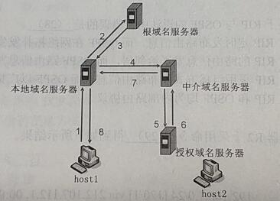

（35）A.本地域名服务器采用迭代算法 B.中介域名服务器采用迭代算法

C.根域名服务器采用递归算法 D.授权域名服务器采用何种算法不确定

**【答案】D**

**【解析】**

递归查询就是：如果主机所询问的本地域名服务器不知道被查询的域名的IP地址，那么本地域名服务器就以DNS客户的身份，向其它根域名服务器继续发出查询请求报文（即替主机继续查询），而不是让主机自己进行下一步查询。

迭代解析：本地域名服务器向根域名服务器的查询的迭代查询。迭代查询的特点：当根域名服务器收到本地域名服务器发出的迭代查询请求报文时，要么给出所要查询的IP地址，要么告诉本地服务器：你下一步应当向哪一个域名服务器进行查询。然后让本地服务器进行后续的查询。

自动专用IP地址（APIPA），用于当客户端无法获得动态地址时作为临时的主机地址，以下地址中属于自动专用IP地址的是（36）。

（36）A.224.0.0.1 B.127.0.0.1 C.169.254.1.15 D.192.168.0.1

**【答案】C**

**【解析】**

自动专用地址：169.254.X.X/16。

在DNS的资源记录中，A记录（37）。

（37）A.表示IP地址到主机名的映射 B.表示主机名到IP地址的映射

C.指定授权服务器 D.指定区域邮件服务器

**【答案】B**

**【解析】**

每一个DNS服务器包含了它所管理的DNS命名空间的所有资源记录。资源记录包含和特定主机有关的信息，如IP地址、提供服务的类型等等。常见的资源记录类型有：SOA（起始授权结构）、A（主机）、NS（名称服务器）、CNAME（别名）和MX（邮件交换器）。

DHCP客户端通过（38）方式发送DHCPDiscovey消息。

（38）A.单播 B.广播 C.组播 D.任意播

**【答案】B**

**【解析】**

当DHCP客户机第一次登录网络的时候（也就是客户机上没有任何IP地址数据时），它会通过UDP 67端口向网络上发出一个DHCPDISCOVER数据包（包中包含客户机的MAC地址和计算机名等信息）。因为客户机还不知道自己属于哪一个网络，所以封包的源地址为0.0.0.0，目标地址为255.255.255.255，然后再附上DHCP discover的信息，向网络进行广播。

FTP协议默认使用的数据端口是（39）。

（39）A.20 B.80 C.25 D.23

**【答案】A**

**【解析】**

FTP服务器使用20和21两个网络端口与FTP客户端进行通信。

主动模式下，FTP服务器的21端口用于传输FTP的控制命令，20端口用于传输文件数据。

在安全通信中，A将所发送的信息使用（40）进行数字签名，B收到该消息后可利用（41）验证该消息的真实性。

（40）A.A的公钥 B.A的私钥 C.B的公钥 D.B的私钥

（41）A.A的公钥 B.A的私钥 C.B的公钥 D.B的私钥

**【答案】B A**

**【解析】**

数字签名用的是发送方的私钥，接收方收到消息后用发送方的公钥进行核实签名。

攻击者通过发送一个目的主机已经接收过的报文来达到攻击目的，这种攻击方式属于（42）攻击。

（42）A.重放 B.拒绝服务 C.数据截获 D.数据流分析

**【答案】A**

**【解析】**

重放攻击（攻击者发送一个目的主机已接收过的包，来达到欺骗系统的目的，主要用于身份认证过程。

网络管理员调试网络，使用（43）命令来持续查看网络连通性。

（43）A.ping目标地址-g B.ping目标地址-t

C.ping目标地址-r D.ping目标地址-a

**【答案】B**

**【解析】**

Ping命令是测试两点之间的连通性，t参数表示持续ping。

DES是一种（44）加密算法，其密钥长度为56位，3DES是基于DES的加密方式，对明文进行3次DES操作，以提高加密强度，其密钥长度是（45）位。

（44）A.共享密钥 B.公开密钥 C.报文摘要 D.访问控制

（45）A.56 B.112 C.128 D.168

**【答案】A B**

**【解析】**

DES算法：加密前，对明文进行分组，每组64位数据，对每一个64位的数据进行加密，产生一组64位的密文，最后把各组的密文串接起来，得出整个密文，其中密钥为64位（实际56位，有8位用于校验）

DES算法：密码学中，3DES是三重数据加密算法通称。它相当于是对每个数据块应用三次DES加密算法（第一次和第三次密钥一样，所以认为密钥长度是112位。）

SNMP协议实体发送请求和应答报文的默认端口号是（46），采用UDP提供数据报服务，原因不包括（47）。

（46）A.160 B.161 C.162 D.163

（47）A.UDP数据传输效率高 B.UDP面向连接，没有数据丢失

C.UDP无需确认,不增加主机重传负担 D.UDP开销小,不增加网络负载

**【答案】B B**

**【解析】**

SNMP使用的是无连接的UDP协议，因此在网络上传送SNMP报文的开销很小，但UDP是不保证可靠交付的。同时SNMP使用UDP的方法有些特殊，在运行代理程序的服务器端用161端口来接收Get或Set报文和发送响应报文（客户端使用临时端口），但运行管理程序的客户端则使用端口162来接收来自各代理的Trap报文。

SNMP代理收到一个GET请求时，如果不能提供该对象的值，代理以（48）响应。

（48）A.该实例的上个值 B.该实例的下个值

C.Trap报文 D.错误信息

**【答案】B**

**【解析】**

如果代理收到一个GET请求，如果不能提供该对象的值，则以该对象的下一个值响应。

某客户端可以ping通同一网段内的部分计算机，原因可能是（49）。

（49）A.本机TCP/IP协议不能正常工作 B.本机DNS服务器地址设置错误

C.本机网络接口故障 D.网络中存在访问过滤

**【答案】D**

**【解析】**

主机能PING通同一网络的部分主机，说明TCP/IP协议能正常工作，接口也没有故障，综合四个选择最有可能是的网络中存在过滤规则。

在TCP协议中，用于进行流量控制的字段为（50）。

（50）A.端口号 B.序列号 C.应答编号 D.窗口

**【答案】D**

**【解析】**

TCP协议使用可变大小的滑动窗口协议实现流量控制。

HDLC协议中，若监控帧采用SREJ进行应答，表明采用的差错控制机制为（51）。

（51）A.后退N帧ARQ B.选择性拒绝ARQ C.停等ARQ D.慢启动

**【答案】B**

**【解析】**

在HDLC协议中，如果监控帧中采用SERJ应答，表明差错控制机制为选择重发。

以下地址中用于组播的是（52）。

（52）A.10.1.205.0 B.192.168.0.7

C.202.105.107.1 D.224.1.210.5

**【答案】D**

**【解析】**

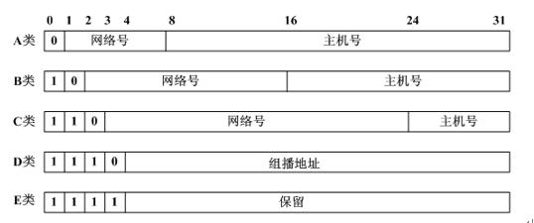

组播地址属于D类地址，范围：&nbsp;239.0.0.0～239.255.255.255。

下列IP地址中，不能作为源地址的是（53）。

（53）A.0.0.0.0 B.127.0.0.1

C.190.255.255.255/24 D.192.168.0.1/24

**【答案】C**

**【解析】**

某公司网络的地址是192.168.192.0/20，要把该网络分成32个子网，则对应的子网掩码应该是（54），每个子网可分配的主机地址数是（55）。

（54）A.255.255.252.0 B.255.255.254.0

C.255.255.255.0 D.255.255.255.128

（55）A.62 B.126 C.254 D.510

**【答案】D B**

**【解析】**

192.168.192.0/20划分为32个子网，需要从主机位中拿出5位进行子网划分，划分后每个子网的主机位是12-5=7位，那么子网掩码变成255.255.255.128，每个子网可分配的主机是27-2=126台

使用CIDR技术把4个C类网络110.217.128.0/22、110.217.132.0/22、110.217.136.0/22和110.217.140.0/22汇聚成一个超网，得到的地址是（56）。

（56）A.110.217.128.0/18 B.110.217.128.0/19

C.110.217.128.0/20 D.110.217.128.0/21

**【答案】C**

**【解析】**

路由汇聚算法是把四个地址全部转为二进制，寻找最大的相同位数作为汇聚后的网络位。

110.217.128.0/22

110.217.132.0/22

110.217.136.0/22

110.217.140.0/22

其中第三段换成二进制分别为：

10000000

10000100

10001000

10001100

汇聚后的地址为：110.217.10000000.0/20

如果IPv6头部包含多个扩展头部，第一个扩展头部为（57）。

（57）A.逐跳头部 B.路由选择头部 C.分段头部 D.认证头部

**【答案】A**

**【解析】**

一个IPv6包可以有多个扩展头，扩展头应该依照如下顺序：逐跳选项头、路由选择、分片、鉴别、封装安全有效载荷、目的站选项。

用于生成VLAN标记的协议是（58）。

（58）A.IEEE 802.1q B.IEEE 802.3 C.IEEE 802.5 D.IEEE 802.1d

**【答案】A**

**【解析】**

IEEE 802.1q协议是虚拟局域网协议，用来给普通的以太帧打上VLAN标记。

两个站点采用二进制指数后退算法进行避让，3次冲突之后再次冲突的概率是（59）。

（59）A.0.5 B.0.25 C.0.125 D.0.0625

**【答案】D**

**【解析】**

以太网采用截断二进制指数退避算法来解决碰撞问题。这种算法让发生碰撞的站在停止发送数据后，不是等待信道变为空闲后就立即再发送数据，而是推迟一个随机的时间。这样做是为了使的重传时再次发生冲突的概念减少。具体的退避算法如下：

（1）确定基本退避时间，一般是取为争用期2t。

（2）从整数集合[0,1,…, (2k-1)]中随机地取出一个数，记为r。重传应退后的时间为r倍的争用期。上面的参数k按下面公式计算：

k = Min[重传次数, 10]

可见当重传此数不超过10时，参数k等于重传此数，但当重传次数超过10时，k就不再增大而一直等于10。

（3）当重传次数达16次仍不能成功时，则表明同时打算发送数据的站太多，以至连续发生冲突，则丢弃该帧，并向高层报告。

例如，在第一次重传时，k=1，随机数r从整数【0、1】中选择一个数。因此重传的站可选择重传推迟时间为0或2t，在这两个时间内随机选择一个。

如果再发生碰撞，则在第2次重传时，k=2，随机数r就从整数{0，1，2、3}中选择一个数。因此重传推迟时间为0、2t、4t、6t，这四个时间内选择一个。

第3次重传，K=3，随机数r就从整数{0，1，2、3、4、5、6、7}中选择一个数。因此重传推迟时间为0、2t、4t、6t、8 t、10 t、12 t、14 t，这8个时间内选择一个。

3次重传后还继续有冲突产生，那么K=4，最后就是从16个时间选择一个。几率是0.0625。

同理，依次类推，

当重传此数达16次仍不能成功时，则表明同时打算发送数据的站太多，以至连续发生冲突，则丢弃该帧，并向高层报告。

在CSMA/CD以太网中，数据速率为100Mb/s，网段长2km，信号速率为200m/us，则此网络的最小帧长是（60）比特。

（60）A.1000 B.2000 C.10000 D.200000

**【答案】B**

**【解析】**

为了检测冲突：

传输时延>=2倍传播时延

X/100000000>=2*2000/200000000

算出X=2000

下列快速以太网物理层标准中，使用5类无屏蔽双绞线作为传输介质的是（61）。

（61）A.100BASE-FX B.100BASE-T4 C.100BASE-Tx D.100BASE-T2

**【答案】C**

**【解析】**

100M以太网的新标准还规定了以下三种不同的物理层标准。

100BASE-TX支持2对5类UTP或2对1类STP。1对5类非屏蔽双绞线或1对1类屏蔽双绞线就可以发送，而另1对双绞线可以用于接收，因此100BASE-TX是一个全双工系统，每个节点都可以同时以100Mbps的速率发送与接收。

100BASE-T4支持4对3类UTP，其中有3对用于数据传输，1对用于冲突检测。

100BASE-FX支持2芯的多模或单模光纤。100BASE-FX主要是用做高速主干网，从节点到集线器（HUB）的距离可以达到2km，是一种全双工系统。

在802.11中采用优先级来进行不同业务的区分，优先级最低的是（62）。

（62）A.服务访问点轮询 B.服务访问点轮询的应答

C.分布式协调功能竞争访问 D.分布式协调功能竞争访问帧的应答

**【答案】C**

**【解析】**

在IEEE 802.11标准中，为了使各种MAC操作互相配合，IEEE&nbsp;802.11推荐使用3种帧间隔(IFS)，以便提供基于优先级的访问控制。

DIFS(分布式协调IFS)：最长的IFS，优先级最低，用于异步帧竞争访问的时延。

PIFS(点协调IFS)：中等长度的IFS，优先级居中，在PCF操作中使用。

SIFS(短IFS)：最短的IFS，优先级最高，用于需要立即响应的操作。

DIFS用在CSMA/CA协议中，只要MAC层有数据要发送，就监听信道是否空闲。如果信道空闲，等待DIFS时段后开始发送；如果信道忙，就继续监听，直到可以发送为止。

以下关于网络布线子系统的说法中，错误的是（63）。

（63）A.工作区子系统指终端到信息插座的区域

B.水平子系统实现计算机设备与各管理子系统间的连接

C.干线子系统用于连接楼层之间的设备间

D.建筑群子系统连接建筑物

**【答案】B**

**【解析】**

在路由器执行（64）命令可以查看到下面信息。

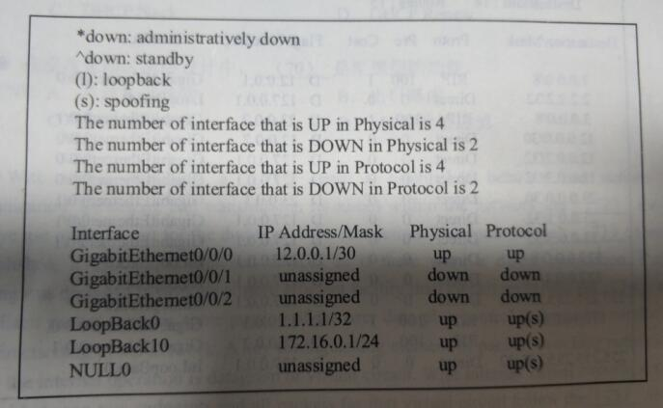（64）A.display current-configuration B.display ip interface brief

C.display stp brief D.display rip 1 route

**【答案】B**

**【解析】**

下图所示的网络拓扑中配置了RIP协议，且RIP协议已更新完成，下表所示为AR2路由器上查看到的路由信息。

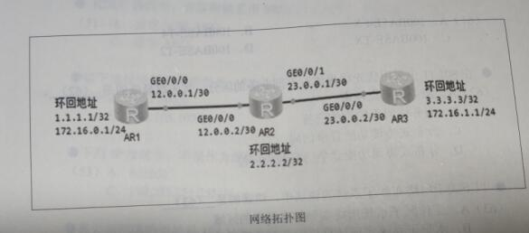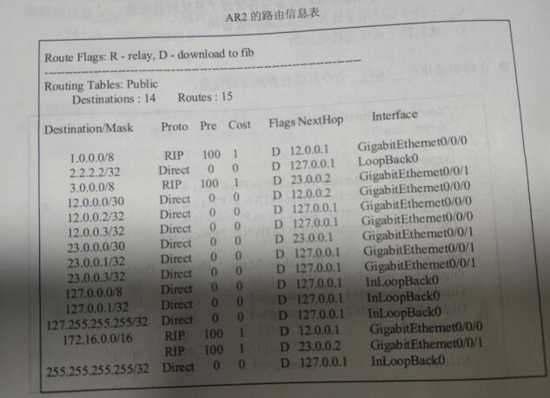

从查看到的路由信息可以判断（65）， 造成故障的原因是（66）。

（65）A.在AR2上ping 172.16.0.1丢包 B.在AR1上ping 3.3.3.3丢包

C.在AR1上ping 172.16.1.1丢包 D.在AR3上ping 1.1.1.1丢包

（66）A.在AR1上环回地址172.16.0.1配置错误

B.在AR3上环回地址172.16.1.1配置错误

C.RIPv1不支持无类网络

D.RIPv2不支持无类网络

**【答案】A C**

**【解析】**

通过查看AR2的路由表发现没有关闭汇总或者使用的是RIPV1版本，导致AR2无法精准的学习172.16.0.0/24和172.16.1.0/24的路由，所以在PING这两个网段的时候会存在丢包现象。

下面关于路由器的描述中，正确的是（67）。

（67）A.路由器中串口与以太口必须是成对的

B.路由器中串口与以太口的IP地址必须在同一网段

C.路由器的串口之间通常是点对点连接

D.路由器的以太口之间必须是点对点连接

**【答案】C**

**【解析】**

路由器串口是指支持V24、V35等通信协议的端口，一般用于比较低端的路由器之中，用来连接广域网网络，现在基本被光口替代。

PGP的功能中不包括（68）。

（68）A.邮件压缩 B.发送者身份认证 C.邮件加密 D.邮件完整性认证

**【答案】A**

**【解析】**

PGP提供电子邮件的安全性、发送者鉴别和报文完整性功能。

如果DHCP客户端发现分配的IP地址已经被使用，客户端向服务器发出（69）报文，拒绝该IP地址。

（69）A.DHCP Release B.DHCP Decline C.DHCP Nack D.DHCP Renew

**【答案】B**

**【解析】**

DHCP客户端收到DHCP服务器回应的ACK报文后，通过地址冲突检测发现服务器分配的地址冲突或者由于其他原因导致不能使用，则发送Decline报文，通知服务器所分配的IP地址不可用。具有就是通知DHCP服务器禁用这个IP地址以免引起IP地址冲突。然后客户端又开始新的DHCP过程。

在层次化园区网络设计中，（70）是汇聚层的功能。

（70）A.高速数据传输 B.出口路由 C.广播域的定义 D.MAC地址过滤

**【答案】C**

**【解析】**

在网络分层设计中，由于核心层、汇聚层、接入层的功能不同，不同层次选用的交换机也有区别。

核心层的作用是尽可能快地交换数据包，构成高速的交换骨干，所以核心层交换机的背板带宽，转发速率尽可能快，另外，核心层可靠性要求较高，所以一般都要求电源冗余。

汇聚层主要提供地址的聚焦，部门和工作组的接入，广播域、组播传输域的定义，VLAN分割，介质转换和安全控制等功能。它是多台接入层交换机的汇聚点，它必须能够处理来自接入层设备的所有通信量，并提供到核心层的上行链路，因此汇聚层交换机与接入层交换机比较，需要更高的性能、更少的接口和更高的交换速率。

接入层实现终端用户连接到网络，因此接入层交换机具有低成本和高端口密度特性。

With circuit switching, a （71）path is established between two stations for communication . Switching and transmission resources within the network are （72）for the exclusive use of the circuit for the duration of the connection . The connection is（73）：Once it is established ，it appears to attached devices as if there were a direct connection. Packet switching was designed to provide a more efficient facility than circuit switching for（74）data traffic. Each packet contains some portion of the user data plus control information needed for proper functioning of the network. A key distinguishing element of packet-switching networks is whether the internal operation is datagram or virtual circuit . With internal virtual circuits,a route is defined between two endpoints and all packets for that virtual circuit follow the（75）route, With internal datagrams,each packet is treated independently,and packets intended for the same destination may follow different routes.

（71）A.unique B.dedicated C.nondedicated D.independent

（72）A.discarded B.abandoned C.reserved D.broken

（73）A.indistinct B.direct C.indirect D.transparent

（74）A.casual B.bursty C.limited D.abundant

（75）A.same B.different C.single D.multiple

**【答案】B C D B A**

**【解析】**

**试题一（共20分）**

阅读以下说明，回答问题1至问题3，将解答填入答题纸对应的解答栏内。

**【说明】**

某单位网络拓扑结构如图1-1所示。

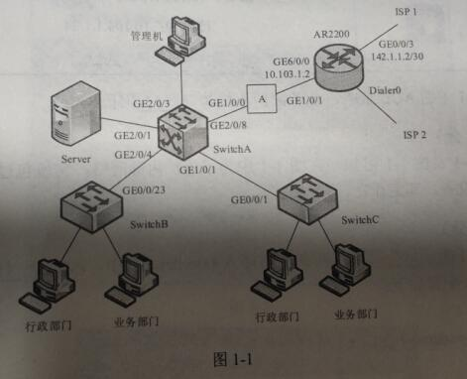

**【问题1】（10分）**

1.结合网络拓扑图1-1，将SwitchA业务数据规划表中的内容补充完整。

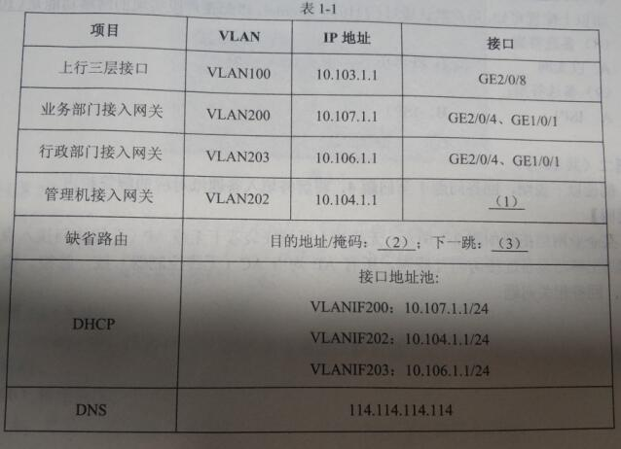

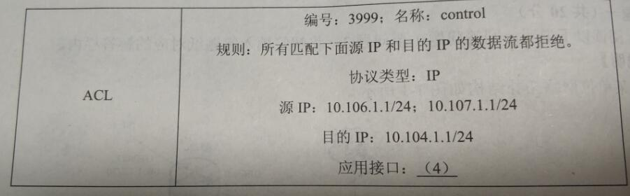

2.根据表1-1中的ACL策略，业务部门不能访问（5）网段。

**【问题2】（4分）**

根据表1-1及图1-1可知，在图1-1中为了保护内部网络，实现包过滤功能，位置A应部署（6）设备，其工作在（7）模式.

**【问题3】（6分）**

根据图1-1所示，公司采用两条链路接入Internet，其中，ISP 2是（8）链路。路由器AR2200的部分配置如下：

detect-group 1

detect-list 1 ip address 142.1.1.1

timer loop 5

ip route-static 0.0.0.0 0.0.0.0 Dialer 0 preference 100

ip route-static 0.0.0.0 0.0.0.0 142.1.1.1 preference 60 detect-group 1

由以上配置可知，用户默认通过（9）访问Internet，该配置片段实现的网络功能是（10）。

（8）备选答案：

A.以太网 B.PPPOE

（9）备选答案：

A.ISP1 B.ISP2

**【答案】**

**【问题1】**

（1）GE2/0/3

（2）0.0.0.0/0.0.0.0

（3）10.103.1.2

（4）GE2/0/3

（5）管理机

**【问题2】**

（6）防火墙

（7）透明模式

**【问题3】**

（8）B

（9）A

（10）网络冗余备份

**试题二（共20分）**

阅读以下说明，回答问题1至问题4，将解答填入答题纸对应的解答栏内。

**【说明】**

某企业网络拓扑如图2-1所示，无线接入区域安装若干无线AP（无线访问接入点）供内部员工移动设备连接访问互联网，所有AP均由AC（无线控制器）统一管控。请结合下图，回答相关问题。

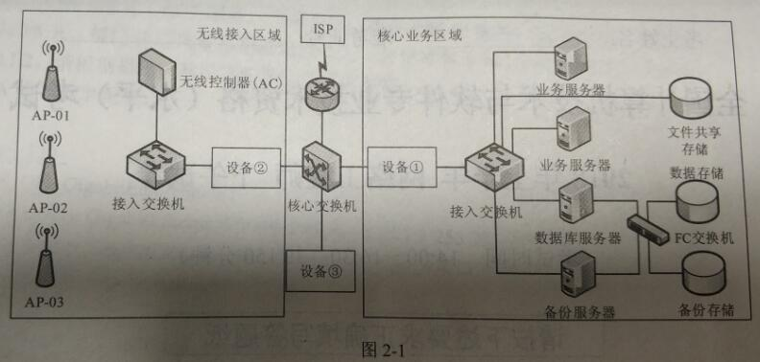

**【问题1】（6分）**

部分无线用户反映WLAN无法连接，网络管理员登录AC查看日志，日志显示AP-03掉线无法管理，造成该故障可能的原因包括：（1）、（2）、（3）。

（1）~ （3）备选答案（每空限选一项，不得重复）：

A.AP与AC的连接断开

B.AP断电

C.AP未认证

D.由于自动升级造成AC、AP版本不匹配

E.AC与核心交换机连接断开

F.该AP无线接入用户数达到上限

**【问题2】（4分）**

网管在日常巡检中发现，数据备份速度特别慢，经排查发现：

● 交换机和服务器均为千兆接口，接口设置为自协商状态

● 连接服务器的交换机接口当前速率为100M，服务器接口当前速率为1000M

造成故障的原因包括：（4）、（5）；处理措施包括：（6）、（7）。

（4）~（5）备选答案（每空限选一项，不得重复）：

A.物理链路中断 B.网络适配器故障

C.备份软件配置影响速率 D.网线故障

（6）~（7）备选答案（每空限选一项，不得重复）：

A.检查传输介质 B.检查备份软件的配置

C.重启交换机 D.更换网络适配器

**【问题3】（6分）**

常见的无线网络安全隐患有IP地址欺骗、数据泄露、（8）、（9）、网络通信被窃听等；为保护核心业务数据区域的安全，网络管理员在设备①处部署（10）实现核心业务区域边界防护；在设备②处部署（11）实现无线用户的上网行为管控；在设备③处部署（12）分析检测网络中的入侵行为；为加强用户安全认证，配置基于（13）的RASIUS认证。

（8）~（9）备选答案（每空限选一项，选项不能重复）：

A.端口扫描 B.非授权用户接入 C.非法入侵 D.sql注入攻击

（13）备选答案：

A.IEEE 802.11 B.IEEE 802.1x

**【问题4】（4分）**

1.常见存储连接方式包括直连式存储（DAS）、网络接入存储（NAS）、存储区域网络（SAN）等。图2-1中，文件共享存储的连接方式为（14），备份存储的连接方式为（15）。

2.存储系统的RAID故障恢复机制为数据的可靠保障，请简要说明RAID2.0较传统RAID在重构方面有哪些改进。

**【答案】**

**【问题1】**

（1）A

（2）B

（3）D

**【问题2】**

（4）B

（5）D

（6）A

（7）D

**【问题3】**

（8）B

（9）C

（10）防火墙

（11）用户上网行为管理器

（12）IDS

（13）B

**【问题4】**

（14）NAS

（15）SAN

（16）RAID2.0能够显著减少重构时间，避免数据重构时对一块硬盘的高强度读写，降低硬盘故障率。

**试题三（共20分）**

阅读以下说明，回答问题1至问题6，将解答填入答题纸对应的解答栏内。

**【说明】**

某单位网络拓扑结构如图3-1所示，其中Web服务器和DNS服务器均采用Windows Server 2008 R2操作系统，客户端采用Windows操作系统，公司Web网站的域名为www.xyz.com。

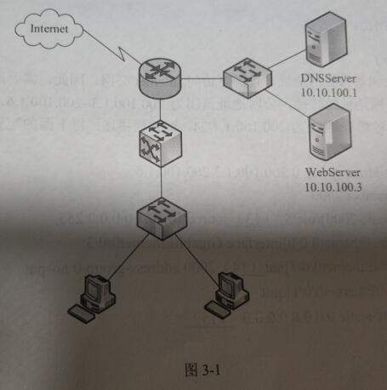

**【问题1】（6分）**

在DNS服务器上为Webserver配置域名解析时，如图3-2所示的“区域名称”是（1）；

如图3-3所示的新建主机的“名称”是（2），“IP地址”是（3）。

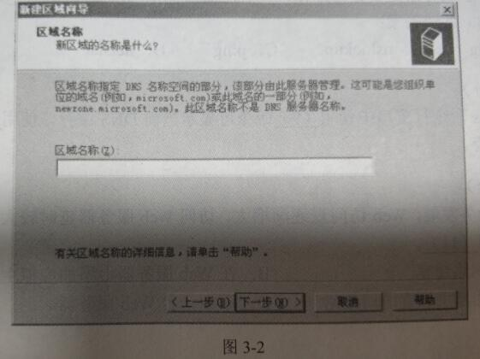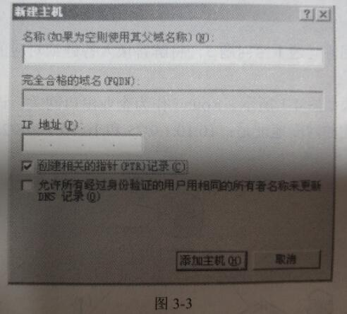

**【问题2】（4分）**

域名查询有正向查询和反向查询两种，其中正向查询的作用是（4）。

在配置DNS时默认情况下开启反向查询，若不希望对www.xyz.com进行反向查询，可在图3-3所示的图中做何操作?（5）。

**【问题3】（2分）**

在Intranet中，当客户端向DNS服务器发出解析请求后，没有得到解析结果，则（6）进行解析。

（6）备选答案：

A.查找本地hosts文件 B.查找授权域名服务器

C.查找根域名服务器 D.使用NETBIOS名字解析

**【问题4】（2分）**

要测试DNS服务器是否正常工作，在客户端可以采用的命令是（7）或（8）。

（7）~（8）备选答案：

A.ipconfig B.nslookup C.ping D.netstat

**【问题5】（4分）**

在Windows命令行窗口中使用（9）命令可显示当前DNS缓存，使用（10）命令刷新DNS解析器缓存。

**【问题6】（2分）**

随着公司业务发展，Web访问量逐渐增大，访问Web服务器延时较大，为改善用户访问体验，可采用（11）。

A.增加网络带宽 B.在Web服务器上添加虚拟主机

C.在路由器上设置访问策略 D.添加一台Web服务器

**【答案】**

**【问题1】**

（1）xyz.com

（2）www

（3）10.10.100.3

**【问题2】**

（4）把域名转变为IP

（5）去掉勾选

**【问题3】**

（6）D

**【问题4】**

（7）B

（8）C

**【问题5】**

（9）ipconfig -displaydns

（10）ipconfig -flushdns

**【问题6】**

（11）A

**试题四（共15分）**

阅读以下说明，回答问题1至问题3，将解答填入答题纸对应的解答栏内。

**【说明】**

某企业的网络结构如图4-1所示。Router作为企业出口网关。该企业有两个部门A和B，为部门A和B分配的网段地址是：10.10.1.0/25和10.10.1.128/25。

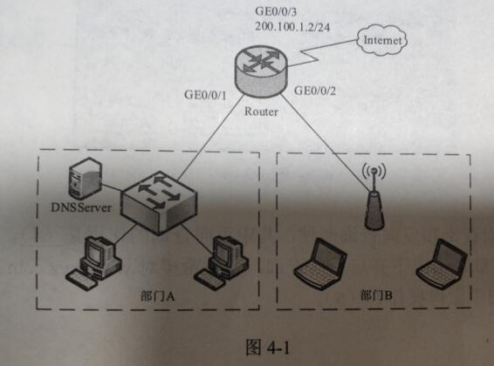

**【问题1】（2分）**

在公司地址规划中，计划使用网段中第一个可用IP地址作为该网段的网关地址，部门A的网关地址是（1），部门B的网关地址是（2）。

**【问题2】（10分）**

公司在路由器上配置DHCP服务，为两个部门动态分配IP地址，其中部门A的地址租用期限为30天，部门B的地址租用期限为2天，公司域名为abc.com，DNS服务器地址为10.10.1.2。请根据描述，将以下配置代码补充完整。

部门A的DHCP配置：

......

<Route>（3）

[Router]（4）GigabitEthernet 0/0/1

[Router-interface GigabitEthernet 0/0/1] ip address 10.10.1.1 255.255.255.128

[Router-interface GigabitEthernet 0/0/1] dhcp select （5）//接口工作在全局地址池模式

[Router-interface GigabitEthernet 0/0/1] （6）

[Router] ip pool pool1

[Router-ip-pool-pool1] network 10.10.1.0 mask （7）

[Router-ip-pool-pool1] excluded-ip-address （8）

[Router-ip-pool-pool1] （9）10.10.1.2 //设置DNS

[Router-ip-pool-pool1] （10）10.10.1.1 //设置默认网关

[Router-ip-pool-pool1] （11）day 30 hour 0 minute 0

[Router-ip-pool-pool1] （12）abc.com

[Router-ip-pool-pool1] quit

......

部门B的DHCP配置略

**【问题3】（3分）**

企业内地址规划为私网地址，且需要访问Internet公网，因此，需要通过配置NAT实现私网地址到公网地址的转换，公网地址范围为200.100.1.3~200.100.1.6。连接Router出接口GE0/0/3的对端IP地址为200.100.1.1/24，请根据描述，将下面的配置代码补充完整。

......

[Router] nat address-group 0 200.100.1.3 200.100.1.6

[Router] acl number 2000

[Router-acl-basic-2000]rule 5 （13） source 10.10.1.0 0.0.0.255

[Router-GigabitEthernet0/0/0]interface GigabitEthernet0/0/3

[Router-GigabitEthernet0/0/1 ]nat （14）2000 address-group 0 no-pat

[Router-GigabitEthernet0/0/1 ]quit

[Router]ip route-static 0.0.0.0 0.0.0.0 （15）

**【答案】**

**【问题1】**

（1）10.10.1.1

（2）10.10.1.129

**【问题2】**

（3）system-view

（4）interface

（5）global

（6）quit

（7）255.255.255.128

（8）10.10.1.2

（9）dns-list

（10）gateway-list。

（11）lease

（12）domain-name

**【问题3】**

（13）permit

（14）outbound

（15）200.100.1.1